นิเทศนักศึกษา วิศวกรรมคอมพิวเตอร์ ภาคเรียนที่ 2/2568 วันที่ 20 มกราคม 2568
บริษัท เอนี่แวร์ ซอฟต์ จำกัด
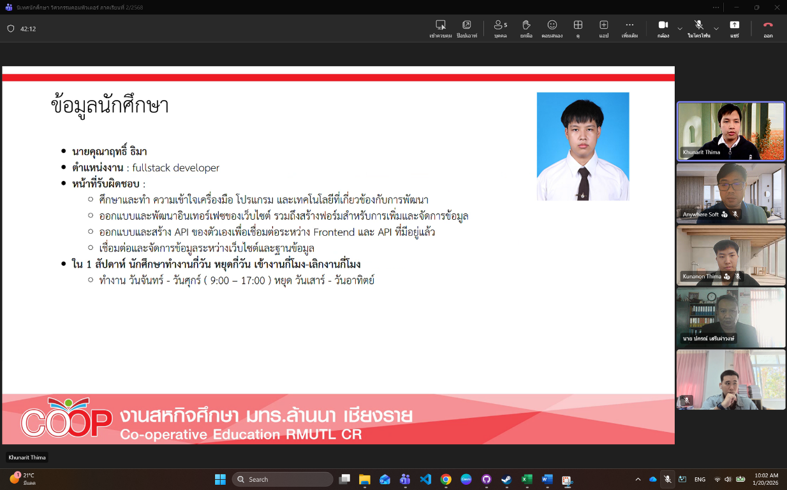

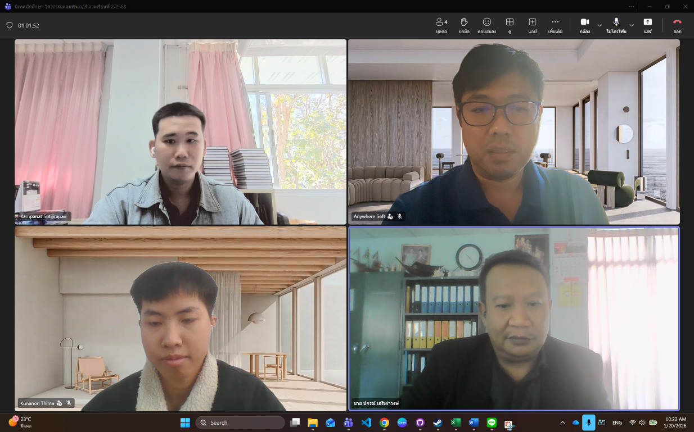

บริษัท วี89 เทคโนโลยี จำกัด
